平成2９年5月発行
道ノ上こども園
道ノ上子育て支援センター
☎０１７６(６８)２０４７
担当 伊瀬谷 淑子
てんし
５月号

おかあさん方の子育てを応援します

さわやかな風の中、こいのぼりが元気よく大空の中を泳ぎ始めました。子供たちの成長を喜んでいるようです。道ノ上子育て支援センターでは、子育て中の皆さんがアットホームな雰囲気な中で仲間づくりや親子のんびり過ごしています。安全で居心地の良い遊び場を提供し暖かいこれからの季節は広い園庭でも自由に遊ぶことができます。いつでもお気軽にお越しください。
５月の予定

9日（火）・身体測定
大きくなったかな？
11日（木）・花壇花植え
センター前を花でいっぱいに！
・桜の葉の塩漬け
3月には桜の葉でおいしい桜餅を
作ります
25日（木）・おたのしみ会
みんなでおいしいものを作って
楽しみましょう
＊いずれも、10時からはじめます。
また、参加費は無料です。お気軽に
参加してください。
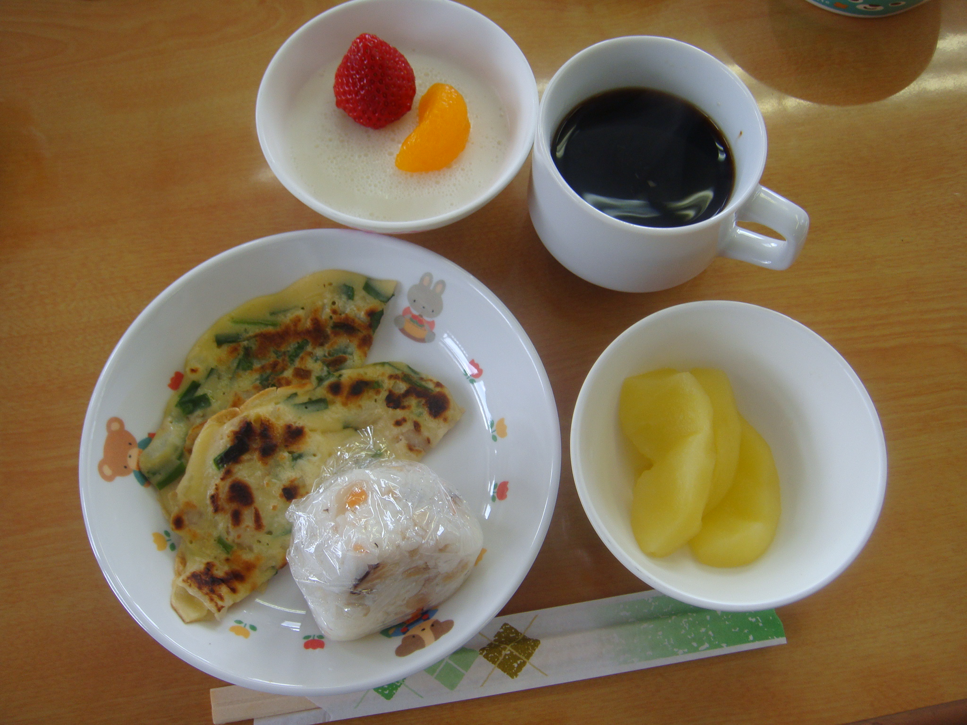
今年度初めてのおたのしみ会。チヂミと牛乳かんを作りました。
おたのしみ会
ちょっと難しいカブトを折りました。写真も貼ってすてきにできました。
５月飾り作り
4月の思い出

